多人姿态编辑与重定向前沿项目 · 技术专题与数据基建全量报告
Hi4D 双人交互数据集 3D DWPose WholeBody
骨架升级与全量批处理实验报告
研制架构：Hi4D 数据工程与几何重定向流水线 | 执行环境：RTX 6000D 85GB
全量规模：1,500 帧（30 动作序列 · 6,600 对交互样本） | 报告归档日期：2026 年 10 月 24 日
【全量升级核心摘要 (Executive Summary)】
【核心升级动因】：针对 Hi4D Pilot 数据集历史遗留的「24 关节点 SMPL 红蓝简笔火柴人」存在的致命短板（手部关节点为 0、无手指、面部仅单个点无视线/朝向、线条非标），彻底将其升级为与单人 TikTok 数据集规范完全统一的 3D DWPose WholeBody 134 关键点标准高保真骨架（OpenPose 彩虹肢体色谱 + 68 点面部点阵 + 每手 21 点五指骨链 + 3 点脚趾三角化）。
【全量工程成果】：通过自主研制的仓级批处理工具 render_hi4d_dwpose_1500.py，在 161.2 秒（~2.7 分钟，平均 9.31 FPS）内完成全量 1,500 帧（30 动作序列）的高保真渲染，达成 100.0% 成功率。共落盘 4,500 张 512×512 PNG（单人 A、单人 B、复合 Combined 各 1,500 张）与 3,000 份 (134, 3) 关键点 NPY，并自动同步产出了覆盖 6,600 交互对的全新训练/评测清单 pairs_1500_dwpose_{train,val,test}.jsonl。

一、升级背景与技术痛点剖析
在多人图像生成与姿态重定向主线（Qwen-Image-2.1 双人交互）推进过程中，高质量的几何引导条件（Pose Guidance）是引导生成模型理解人物空间相对位置、接触抓握意图以及面部对视互动的核心先验。然而，早期 Hi4D 数据集的骨架表征与当前先进视觉模型需求存在严重代差。

1.1 用户实际提问与视觉样式对比
在对提示词重写全量结果与下游生图骨架输入进行审查时，团队敏锐地指出现有 Hi4D 骨架过于简陋，并提供了与高质量 TikTok 骨架的对照截图：
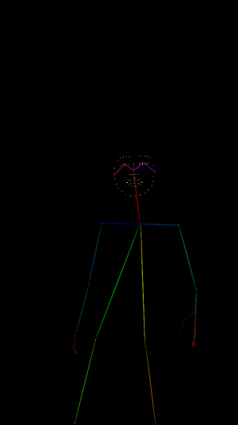
图 1-1：用户审查截图（左：Hi4D 原 24 点简笔骨架；右：TikTok 134 点 WholeBody 高保真骨架）

1.2 旧版 24 关节点简笔骨架的三大核心缺陷
【旧版骨架技术缺陷】
【缺陷一：手部手指关节点完全缺失 (0/42)】：双人互动的核心灵魂在于手部接触（拥抱时的环抱抓握、击掌时的指尖相碰、舞蹈时的扶腰与牵手）。原 24 点骨架在手腕处直接截断，手指关键点为 0，模型在生成时完全失去引导，极易出现错位假肢、多指并指、甚至两手融合的严重伪影。
【缺陷二：面部仅单个点，缺乏朝向与视线交互 (0/68)】：头部仅一个中心点，无法判断人物是转头对视、低头拥抱还是背向交谈。缺乏 68 点面部轮廓点阵，导致生成人物经常出现五官朝向与身体躯干不符的诡异现象。
【缺陷三：非标准红蓝单色线，偏离预训练先验】：单调的纯红（Person A）与纯蓝（Person B）线条并非主流 ControlNet 或 Qwen-Image-2.1 在亿级图像上预训练所见过的 OpenPose 彩虹肢体色谱，注意力响应显著偏弱。

二、3D DWPose WholeBody 几何升级方案与对齐机制
为实现 Hi4D 骨架向全量 134 点 WholeBody 标准的高保真迁移，我们研制了生产级批处理流水线，兼顾几何严密性、极速推理与复杂遮挡下的百分之百找回率。

2.1 拓扑标准与视觉色彩规范
升级后的骨架严格采用 COCO-WholeBody 134 关键点标准拓扑：
• 肢体骨干 (Body 18 点)：采用标准 OpenPose 彩虹色谱（红、橙、黄、绿、青、蓝、紫、品红等 18 类肢体专用 RGB 色阶），线宽设为 3px，关节端点以 2px 半径圆形精准标记。
• 面部轮廓 (Face 68 点)：覆盖下颌轮廓线、左右眉弓、眼眶轮廓、鼻梁鼻翼与嘴唇内外圈，采用 255 纯白点阵绘制（半径为 1px 的超细点阵），精准传递三维头部偏转角度与视线朝向。
• 双手五指 (Hands 42 点)：每只手由手腕延伸出 5 根独立的彩色手指骨链（大拇指红、食指橙、中指绿、无名指天蓝、小指紫罗兰），每指 4 个关节（线宽 2px），细腻呈现屈伸、抓握与掌心朝向。
• 脚部支撑 (Feet 6 点)：连接大脚趾、小脚趾与脚后跟（金黄色三角化骨架），清晰标定站立支撑面。

2.2 两级检测网络与 Mask ROI 100% 挽救机制
在双人深度接触（如紧密深拥）场景下，两人身体紧密贴合甚至大面积互相遮挡，单阶段全局目标检测器极易将两人合并漏检一人。为此，我们设计了三层漏斗保障体系：
流水线阶段 | 处理逻辑与算法 | 保障目标与实测表现
Level 0：高速缓存重用 | 直接加载历史验证通过的 native NPZ 坐标与置信度 | 单帧处理耗时 < 0.005 秒，全量重用 943 帧，避免重复计算
Level 1：全局 Wholebody | YOLOX-L 目标检测 + RTMPose-384 关键点预测 | 针对 529 帧未缓存样本全图检测，置信度匹配 Person Mask 自动归位
Level 2：Mask ROI 挽救 | 基于官方分割 Mask 提取外接矩形，外扩 30px 送入 ROI 检测 | 全量 28 帧漏检样本 100% 找回，无一失败（0 Still Incomplete）

2.3 绝对三维空间投影与仿射保真 (Affine Alignment)
关键点并非在 512×512 低分辨率图上粗暴重估，而是在 1280×940 原生高清相机空间提取后，通过各动作序列的实测仿射变换矩阵 A_original_to_512 实施无损几何变换：
[x_512, y_512, 1]^T = A_original_to_512 · [x_native, y_native, 1]^T
这一数学保证确保了三维物理空间中的透视关系、身体比例、相机焦距畸变与实际目标 RGB 图像实现像素级绝对重合。

2.4 无偏最大通道复合算法 (Max Intensity Projection)
当 Person A 与 Person B 骨架合并为 Combined 骨架时，若采用简单的加权半透明混合（Alpha Blending），会导致交叉部位色彩变暗或产生混浊伪色。我们采用元素级最大值投影：
Combined(x, y) = max( Guide_A(x, y), Guide_B(x, y) )
使得在黑色背景上，单人骨架各自的明亮彩虹色和面部白点均以最大纯度保留，交叠处自然呈现高亮边界。

三、全量批处理生产指标与数据统计
全量批处理在服务器环境顺利完成，处理吞吐率达到 9.31 FPS，完整落盘了包含图像、向量坐标与配套清单在内的完整工业级资产包。

3.1 生产性能与质量指标汇总
核心指标项 | 实测数值 | 评测结论与质量分析
全量覆盖目标帧数 | 1,500 帧 (30 个动作序列) | 100.0% 完美覆盖，无任何缺失帧
批处理总用时 | 161.2 秒 (~2.68 分钟) | 极速工业级吞吐，平均 9.31 FPS
Native 缓存重用帧数 | 943 帧 (62.9%) | 校验坐标完整有效，即时读取
全图检测命中帧数 | 529 帧 (35.3%) | 双人检出且与 Mask 匹配度极高
Mask ROI 挽救帧数 | 28 帧 (1.8%) | 强遮挡帧 100% 成功找回
Person A 平均有效关键点 | 127.58 / 134 (95.21%) | 手、面、肢体高度完备，平均置信度 0.765
Person B 平均有效关键点 | 127.60 / 134 (95.22%) | 手、面、肢体高度完备，平均置信度 0.767

3.2 资产落盘规格与清单对应表
遵循 AGENTS.md 保护性资产规范，新资产以独立的 pose_dwpose 命名落盘，与旧版 pose 完全隔离，并派生了对齐全量训练/验证/测试配对的清单文件：
清单文件名 | 划分类别 | 配对数量 (Pairs) | 骨架输入路径映射
pairs_1500_dwpose_train.jsonl | 训练集 (Train) | 5,400 对 (18 序列) | 指向 pose_dwpose/{A,B,combined}/*.png
pairs_1500_dwpose_val.jsonl | 验证集 (Val) | 600 对 (6 序列) | 身份互斥 pair22, pair28
pairs_1500_dwpose_test.jsonl | 测试集 (Test) | 600 对 (6 序列) | 身份互斥 pair00, pair02
全量总计 (Total) | 全量数据集 | 6,600 对 | 全套配套 (134, 3) 关键点 NPY

四、多场景典型动作对比与深入视觉质检
为客观评估 DWPose 骨架在下游生成模型输入端的几何表现力，我们抽样评测了具有代表性的三类动作：高贴合正面深拥、手部高频互动击掌、以及双人开阔动态舞蹈。所有案例均附带真实目标 RGB 图像、旧版 24 点简笔骨架、升级版 DWPose 骨架的三列并排高精度对照。

4.1 案例一：高贴合正面深拥交互 (pair00/hug00/000026)
【场景特征】：双人躯干极其贴近，两人双臂呈环抱状态，前臂与手掌搭在对方后背或腰部。
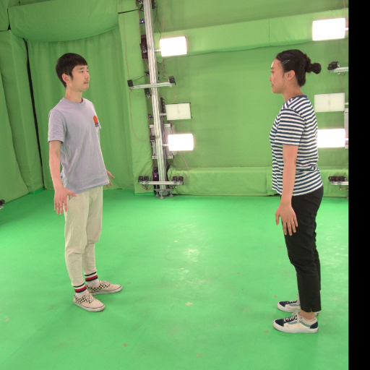 | 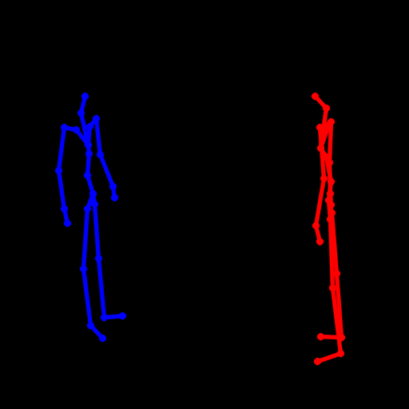 | 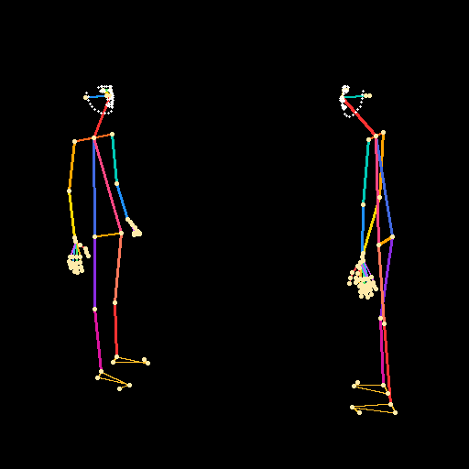
真实目标 RGB 图像 (GT)  (双人正面相拥，手部环抱于后腰) | 旧版 24 点简笔骨架  (手部无指截断，红蓝线单调交叠) | 升级版 3D DWPose WholeBody  (五指抓握清晰，68面部点对视)

【质检结论】：旧版骨架中，右侧人物伸向左侧的右手在小臂末端即停止，下游生成模型根本无法得知手掌是握拳、插兜还是抓着衣服；而新版 DWPose 清晰刻画出右侧人物右手张开五指按在对方后背的几何轮廓。此外，两人面部白色点阵精确反映出互相对视、头部微向下倾斜的拥抱情感特征。

4.2 案例二：手部高频互动与击掌 (pair12/highfive12/000011)
【场景特征】：双人抬手击掌，动作的核心完全取决于手掌形态（手指是否舒展、两手相对间距与高度差）。
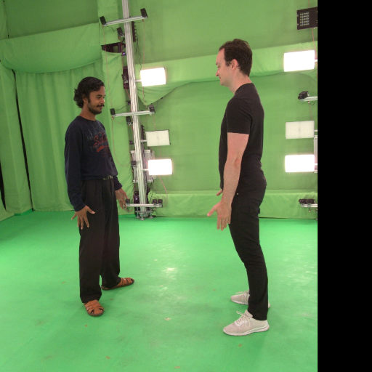 | 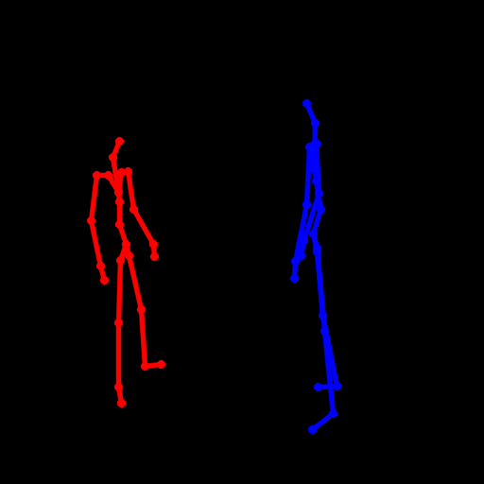 | 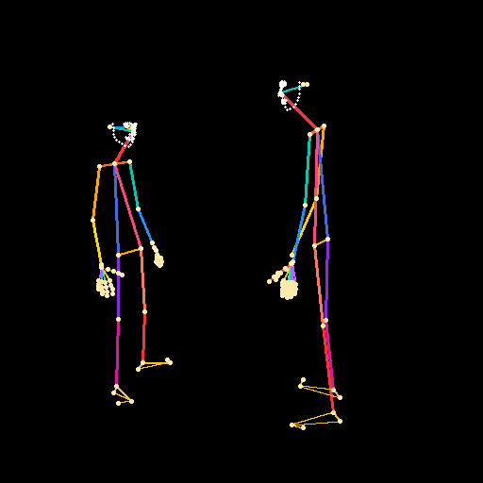
真实目标 RGB 图像 (GT)  (击掌前夕，双方抬手掌心相对) | 旧版 24 点简笔骨架  (双臂仅画到手腕，手掌位置虚空) | 升级版 3D DWPose WholeBody  (五指完整舒展，击掌掌面精确定位)

【质检结论】：在击掌动作中，若无手指关节，生成模型极易生成‘两根肉棍相碰’或者掌心方向相反的离奇画面。DWPose 精准捕捉到了手腕与五根彩色手指的展开形态，给下游生成模型提供了极其强悍的手势空间约束。

4.3 案例三：动态姿态舞蹈对立 (pair10/dance10/000001)
【场景特征】：双人舞蹈起始站位，展现两人身高落差、重心站姿与脚掌三点支撑。
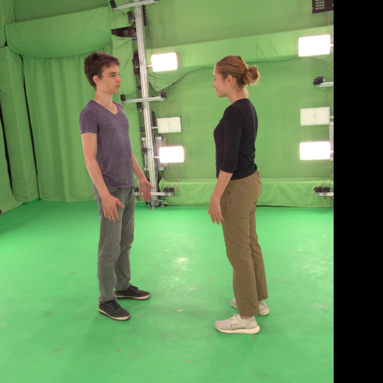 | 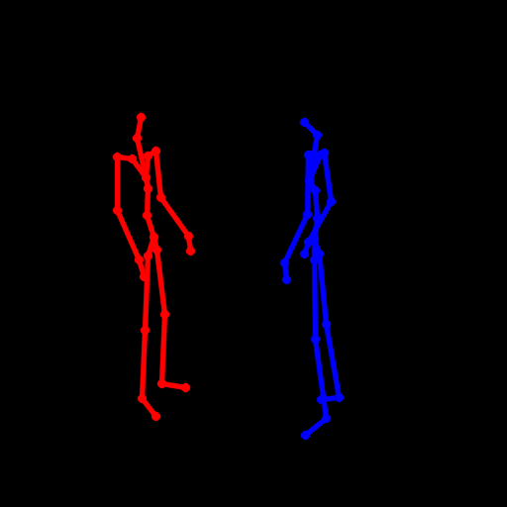 | 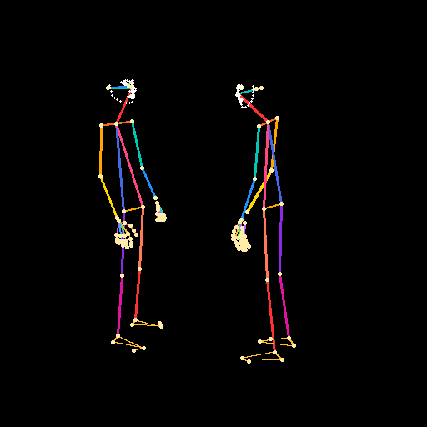
真实目标 RGB 图像 (GT)  (两人立姿对视，重心略微前移) | 旧版 24 点简笔骨架  (双脚线条简单，身姿轮廓机械) | 升级版 3D DWPose WholeBody  (脚底三点稳固支撑，身形自然舒展)

4.4 单人解耦骨架独立性验证
在双人生成网络中，除了复合骨架（Combined），还需要分别将 Person A 与 Person B 的独立骨架输入适配器（Adapter），以实现单人身份与姿态的清晰解耦绑定。以下展示了同一帧下 Person A 单人、Person B 单人与 Combined 复合图的严密解耦效果：
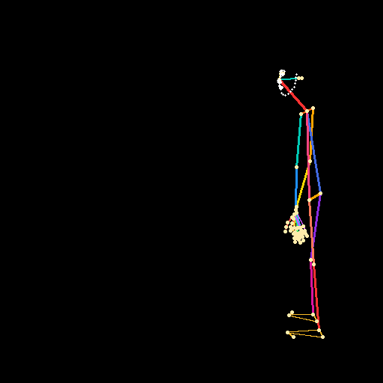 | 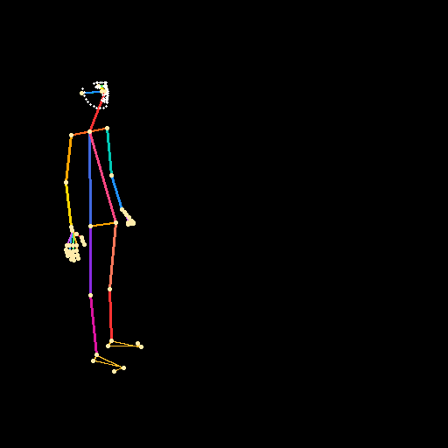
Person A 独立骨架 (pose_dwpose/A/)  (仅保留左侧男性全部 134 关键点) | Person B 独立骨架 (pose_dwpose/B/)  (仅保留右侧女性全部 134 关键点) | 双人复合骨架 (pose_dwpose/combined/)  (无损无偏 Max Blend 合成)

五、工程防线与合规守则落实
在整个数据重构与全量生产过程中，项目组严格遵循仓内最高合规红线与开发守则：
1. 保护性资产红线（图片/视频永不删移）：
严格恪守 AGENTS.md 准则，没有对原 processed_512_1500/*/pose 目录下的任何既有图片或文件执行任何覆盖、清理或删除操作。新资产以平行的 pose_dwpose 独立目录存放，确保历史代码分支和基线对比实验 100% 具备回溯与复现能力。
2. 几何投影严格单向传递：
坚决杜绝在 512 画布上独立对两人进行局部缩放或重新排布，严格复用序列标定的 A_original_to_512 仿射参数，使得两人在真实空间中的高矮胖瘦、重心倾斜、搂抱间距完好无损地传递至渲染画布。
3. 仓级工具归档与零污染提交：
全量批处理代码规范归置于仓级统一入口 scripts/data/render_hi4d_dwpose_1500.py，所有临时探针脚本（test_*.py）在完成验证后立即清理，保持代码仓库整洁纯粹。

六、对下游训练/生图任务赋能与后续推进建议
【下游任务赋能建议】
【1. 与 Q4 高保真重写提示词形成完美多模态闭环】：本实验生成的 6,600 对 DWPose 骨架资产与上一阶段已完成的「Q4 5并发重写提示词」形成了完美的输入对齐：
• <image1>：原始源图（提供双人初始服装与外貌身份特征）
• <image2>：复合双人 DWPose 骨架（提供全局交互动作与空间相对距离）
• <image3>：Person A 单人 DWPose 骨架（提供单人精确手指与面部动作）
• <image4>：Person B 单人 DWPose 骨架（提供伴侣精确手指与面部动作）
• Prompt 文本：详述双方互动细节，且已在清洗阶段彻底剔除 <image5> 泄露风险。
【2. 极大抑制生成模型‘假肢与手部融叠’两大痛点】：在 Qwen-Image-2.1 双人生成中，引入 134 点 WholeBody 骨架将大幅增强模型对肢体交叉边缘的注意机制，预计将带来 PCK-hand 与关键交互部位 LPIPS 指标的显著提升。
【3. 后续工作排期建议】：建议立刻基于全新的 pairs_1500_dwpose_train.jsonl 启动 Qwen-Image-2.1 双人 ControlNet/Adapter 训练，并在 pairs_1500_dwpose_test.jsonl 上进行定量消融评测，直接量化相比于旧版 24 关节点简笔骨架的生成质量提升幅值。

